

**MANUAL TÉCNICO**

**ESTACIONES DE MONITOREO AUTOMÁTICAS EMA NIVEL FREÁTICO**

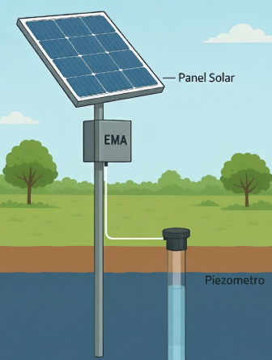

Contenido

**1.** **OBJETIVO** 3

**2.** **ALCANCE** 3

**3.** **REQUISITOS LEGALES Y DE OTRA ÍNDOLE** 4

**4.** **DEFINICIONES** 4

**5.** **DESARROLLO** 6

**Justificación** 6

**Introducción** 6

**Propósito del manual** 8

Resumen del producto o servicio 8

Audiencia objetivo 9

Información de contacto para soporte 10

**Especificaciones técnicas** 11

Formulación y cálculo: 11

Lista de componentes: 12

Descripción de los componentes: 19

**Requisitos previos** 46

Requisitos del sistema 46

Herramientas necesarias 49

**Instalación del producto** 52

Guía de instalación pasó a paso 52

Configuración inicial 56

Solución de problemas comunes durante la instalación 56

**Mantenimiento y cuidados** 57

Cómo mantener y cuidar el producto 57

Limpieza y almacenamiento 57

**Seguridad y precauciones** 58

Advertencias y precauciones importantes 58

Información sobre seguridad eléctrica 58

# **OBJETIVO**

Presentar información técnica de cada uno de los elementos de las estaciones de monitoreo automáticas EMA – Nivel Freático, con el fin de proveer la información necesaria para que la población general pueda apropiarse de esta y puedan replicarse.

# **ALCANCE**

El manual técnico aplica para proveer la información detallada de los componentes electrónicos y físicos de las estaciones de monitoreo automáticas EMA – Nivel Freático con el fin de facilitar replicar y aplicar el conocimiento práctico.

# **REQUISITOS LEGALES Y DE OTRA ÍNDOLE**

Las estaciones de monitoreo EMA – Nivel Freático se basan en el uso de código abierto y herramientas de libre uso por lo cual se rigen con el Decreto 767 de 2022 actualiza la política de Gobierno Digital y promueve el uso de software libre y de código abierto. Lo cual permite incentivar la innovación en la administración pública, ahorrar presupuesto, evitar doble contratación y se promueve el desarrollo y el uso de software libre.

# **DEFINICIONES**

Alimentación DC: alimentación para los componentes suministrada por palen solar y almacenada por baterías en serie paralelo.

Cable UTP: Cableado par trenzado utilizado para conexiones de red, circuitos cerrados de cámaras y propósitos IoT.

EMA: Estación de Monitoreo Automática

GND: Conexión a tierra.

IoT: Internet de las Cosas, se refiere a la comunicación de dispositivos que pueden interactuar entre ellos a través de internet y otros medios de comunicación.

I2C: Protocolo utilizado para la RTC y lector micro SD

MIFI: Es un punto de acceso a internet que funciona como un Reuter portátil que crea una red Wi-Fi para la conexión y transmisión de las EMA.

Nivel Freático: es la superficie superior del agua subterránea.

Node-RED: Herramienta de desarrollo de flujo que permite la interacción y el control de los datos.

Open source: modelo de desarrollo de software donde el código fuente está disponible públicamente para que cualquiera pueda usarlo, modificarlo y distribuirlo, generalmente sin costo.

Piezómetro: Es un instrumento que se utiliza para medir el nivel del agua subterránea o la presión del agua en el suelo y la roca, consiste en una perforación con conducto en PVC.

Sensor de nivel: El Sensor de nivel es un dispositivo electrónico que mide la altura del líquido, dentro de un tanque u otro recipiente.

Sensor de Ultrasonido: sensor que mide la distancia al objeto contando el tiempo entre la emisión y la recepción.

Software: Es un conjunto de programas, instrucciones y reglas informáticas que permiten realizar tareas específicas.

VDC: Voltaje de Corriente Continua, es el suministrado por las fuentes DC en nuestro caso suministrado por paneles solares, y es almacenado en las baterías.

# **DESARROLLO**

# **Justificación**

La misión y Visión del Servicio Geológico Colombiano se enfoca en la generación y difusión de conocimiento Geo científico, las Estaciones de monitoreo automáticas – Nivel Freático permitirán a los ciudadanos tener mayor interacción con la entidad contando con información técnica que permitirá usar y replicar herramientas de medición ambiental de uso libre, con soporte de la entidad por lo que van de la mano con los objetivos misionales.

# **Introducción**

EMA (Estación de monitoreo automática), Las estaciones de monitoreo automáticas de Nivel Freático nacen con un sentido social y enfoque comunitario, las cuales cuentan con elementos de bajo valor y altamente comerciables, lo cual a comparación de otros dispositivos que son comerciales cuentan con un valor mucho más asequible para la comunidad permitiendo facilitar replicarlas.

Actualmente existen equipos de monitoreo prediseñados que son comerciales, pero con un valor económico muy elevado, lo cual no es accesible para las comunidades.

Las Estaciones de monitoreo Automática (EMA), de Nivel Freático brindan la oportunidad a la comunidad de participar en temas relacionados a la medición de variables medioambientales para el monitoreo de diferentes factores como los niveles de fluidos a nivel subterráneo.

Debido a que los fluidos subterráneos en su mayoría corresponden a acuíferos subterráneos, es indispensable su monitoreo, ya que el agua es un elemento indispensable para la biodiversidad, estos se pueden ver afectados por incrementos de lluvias o sequias, exploración minera, la industria, o asentamientos humanos. La disminución de nivel freático acelerada puede generar inestabilidad de los terrenos, subsidencia y hundimientos, afectación de las cimentaciones, cambios del ecosistema negativos y problemas del suministro de agua.

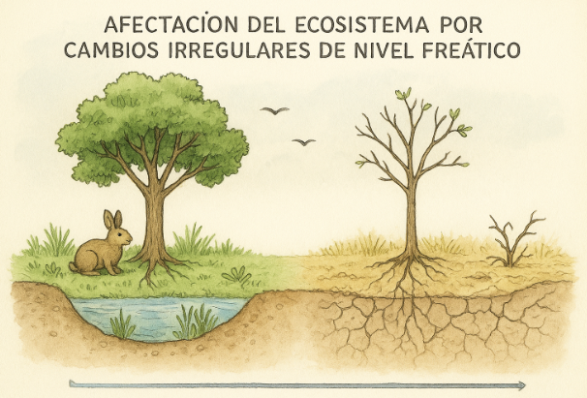

Ilustración: Afectaciones por cambios de nivel freático

Debido a que las estaciones de monitoreo EMA – Nivel Freático cuentan con componentes electrónicos se requiere de información práctica de cada elemento con el fin de facilitar su montaje para la población con conocimientos básicos de electrónica que se pueden adquirir a través de la información del repositorio https://github.com/tecgeoespaciales/Tutoriales-y-Manuales.

# **Propósito del manual**

El propósito de este manual es permitir que cualquier persona pueda conocer los componentes y replicar la EMA (Estación de Monitoreo Automática)- Nivel Freático, como también de transmitir el uso de herramientas de uso libre para la comunidad, como también de permitir un acercamiento a ellas.

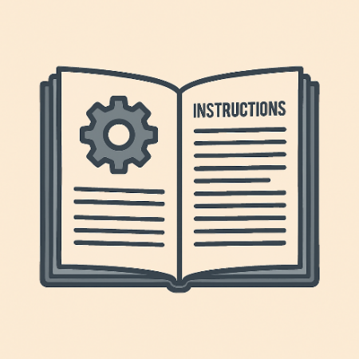

## Resumen del producto o servicio

EMA (Estaciones de monitoreo Automáticas)-Nivel Freático, son prototipos que se pueden recrear fácilmente, ya que están diseñados a bajo costo permitiendo la medición del nivel de los líquidos subterráneos a través de un piezómetro.

MIFI: Las estaciones de monitoreo automáticas pluviógrafo cuentan con conexión wifi a través de un Reuter inalámbrico conocido como MIFI, el cual crea una red WIFI, permitiendo la trasmisión de los datos de las EMA-pluviógrafo, para luego ser visualizados remotamente desde cualquier lugar con acceso a internet. El MIFI requiere de alimentación DC y de una simcard acorde con las redes móviles disponibles en la ubicación donde se encuentre la EMA-pluviógrafo.

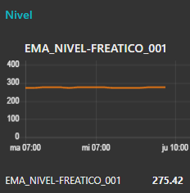

Ilustración: Visualización remota nivel freático

## Audiencia objetivo

La población objetivo de este manual va dirigida a personas de la comunidad en general, con conocimientos básicos de electrónica o que hagan uso de los materiales y recursos como autoaprendizaje



## Información de contacto para soporte

Para mayor información contamos con comunicación vía E-MAIL al correo electrónico:

[tecgeocientificas@sgc.gov.co](mailto:tecgeocientificas@sgc.gov.co)



# **Especificaciones técnicas**

## Formulación y cálculo:

El cálculo de la distancia de piezómetro con el nivel freático se basa en la siguiente fórmula:

$$L=\frac{1}{2}×T×C$$

Donde L corresponde a la distancia de del sensor ubicado en piezómetro con los afluentes subterráneos, es necesario tener en cuenta la distancia del cableado que se añade o utilice desde la parte superior del piezómetro con el sensor ya que el sensor solo cuenta con alcance efectivo de 3 metros y existen piezómetros de mayor profundidad.

La variable T corresponde al tiempo de enviar y recibir la respuesta del sensor. Mientras que la Variable C corresponde a la velocidad del sonido que normalmente es de 343 m/s.

$$L=\frac{1}{2}×T×343$$

Por ejemplo en caso que el tiempo de ir y volver la señal sea de 0,1 segundos al reemplazar:

$$L=\frac{1}{2}×0,1×343$$

$$L=17,15m$$

Dado esto quiere decir que el nivel freático está 17,15 metros, en caso que tocara extender 2 metros más la distancia del sensor frente al nivel superficial del piezómetro estos se sumarían a la medición lo que nos daría 19,15 metros.

$$L=17,15m + 2 m =19,15 metros$$

## Lista de componentes:

|  |  |  |
| --- | --- | --- |
| ITEM | ELEMENTO | ILUSTRACIÓN |
| 1 | PCB doble Capa |  |
| 2 | Modulo reloj de precisión RTC DS3231 / AT24C32  Con batería CR2032 de 3V. |  |
| 3 | Modulo Lector tarjeta Micro SD SIG 0104 |  |
| 4 | Micro SD de mínimo 4 GB |  |
| 5 | Módulo BMS Protector y cargador Baterías Litio 18650 2S 10A |  |
| 6 | Batería de Lithium-ion 18650 de 3.7V a 2550 mAh. |  |
| 7 | Interruptor ON / OFF redondo, Encaja en un hueco circular de 20mm de diámetro |  |
| 8 | Bornera desarmable 2p |  |
| 9 | Bornera desarmable 4p |  |
| 10 | Poste metalico hexagonal con tornillo phillips y tuerca de sujeción de 15mm de altura más 5mm de rosca. |  |
| 11 | Regulador LM350 de voltaje positivo ajustable, de 1.2 a 33V y 3A de salida. |  |
| 12 | Disipador de calor aluminio TO-220, para LM350 |  |
| 13 | Diodo rectificador 1N4004 |  |
| 14 | Resistencia 510, 1/4W tolerancia ±5%, Material: Película de carbón, Montaje: Through hole |  |
| 15 | Resistencia 330, 1/4W tolerancia ±5%, Material: Película de carbón, Montaje: Through hole |  |
| 16 | Resistencia 1K, 1/4W tolerancia ±5%, Material: Película de carbón, Montaje: Through hole |  |
| 17 | Resistencia 3.3K, 1/4W tolerancia ±5%, Material: Película de carbón, Montaje: Through hole |  |
| 18 | Capacitor 0.1uF (lenteja) 104 |  |
| 19 | Regleta hembra de 40 pines perfecta para acoples entre tarjetas. |  |
| 20 | Conector Jumper con distancia entre pines de 2.54 mm de 2 pines de color negro. |  |
| 21 | Caja de paso 15x15 plástica con tapa y tornillos |  |
| 22 | Prensa Estopa plástico PG7(tamaño) IP68 |  |
| 23 | Sensor Ultrasonido Sumergible JSN-SR04T |  |
| 24 | Tapón de prueba plástico |  |
| 25 | Simcard |  |
| 26 | Panel solar 15W 12VDC |  |
| 27 | 2N2222 – Transistor NPN TO-92 |  |
| 28 | Módulo Esp32 Bluetooth Wifi 30 pines |  |
| 29 | Conector molex GP4 4 pines |  |
| 30 | Cable UTP CAT 5e exterior 100% cobre |  |
| 31 | MIFI |  |
| 32 | Impresión 3D Base sensor ultrasónico |  |
| 33 | Interruptor normalmente abierto |  |
| 34 | Porta baterías de 2 pilas 18650 |  |
| 35 | Regleta de pines header macho |  |
| 36 | Tubo Termoencogible 2mm Color Negro |  |

## Descripción de los componentes:

**PCB doble capa:**

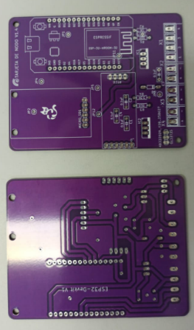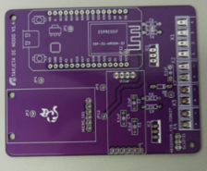

Es una placa de circuito impreso que tiene dos capas aisladas entre sí pero que cuentan con pistas y pasantes de cobre para la conexión entre estas, esta placa ocurre como el resultado del diseño a través del software libre KiCAD que está disponible en su página WEB <https://www.kicad.org/> el resultado final del diseño se puede exportar en su archivos GERBER, archivos de perforación y serigrafía los cuales son necesarios para la cotización y solicitud de impresión por empresas especializadas a nivel nacional como internacional.

Los archivos se encuentran en el repositorio de GitHub a través del siguiente enlace:

<https://github.com/tecgeoespaciales/PCBs>

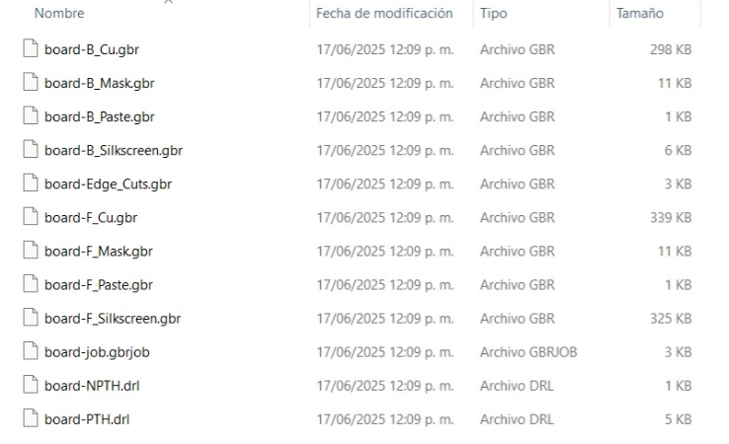

Ilustración: Archivos GERBER, de Serigrafía y taladro

La PCB (Placa de circuito impreso) es donde podemos soldar y colocar nuestros componentes electrónicos para que entre ellos puedan interactuar entre sí.

Para acceder a tutoriales de como soldar, instalación de librerías de Micro Python, descarga y uso de software libre para la programación y lectura del código de la ESP32 y la Raspberry se puede acceder al siguiente repositorio: https://github.com/tecgeoespaciales/Tutoriales-y-Manuales/blob/main/tutoriales%20EMA.pdf

En estos enlaces se explica cómo instalar las librerías necesarias desde GitHub, flashear Micro Python en las placas (ESP 32 y Raspberry Pi Pico), y cómo subir los archivos del proyecto usando Thonny. También se incluye el proceso de instalación del firmware. uf2 para la Raspberry Pi Pico.

Pasos clave:

* Descargar e instalar Micro Python desde Thonny.

* Subir librerías a la placa desde el explorador de archivos de Thonny.

* Raspberry Pi Pico con firmware descargado manualmente.

* Verificar que los archivos estén bien cargados y organizados según la placa.

**Modulo reloj de precisión RTC DS3231 / AT24C32:**

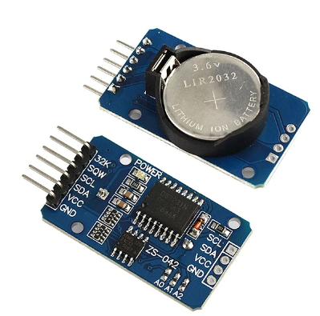

Este módulo es un circuito integrado alimentado por una batería el cual permite registrar en todo momento fecha, día de la semana y hora como si se tratara de un reloj digital convencional. Es importante que la batería 2032 de 3V DC no tenga un valor inferior a este para el correcto funcionamiento.

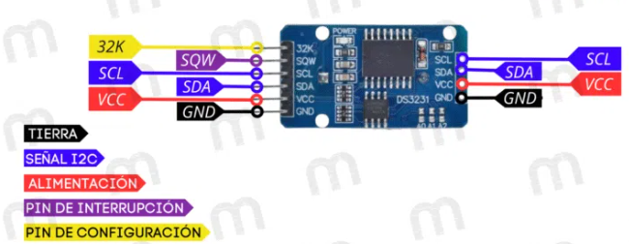

Ilustración: Diagrama de pines RTC DS3231 / AT24C32. Fuente: <https://www.mechatronicstore.cl/modulo-reloj-rtc-ds3231/?srsltid=AfmBOor-DZ86YKYS1ck6Nocb3qFknQ9VDil9lv_42oQVsTyzeSJrSOOt>

Este módulo nos permite la captura de medidas en tiempo real, lo cual facilita el control de las lecturas y el almacenamiento.

**Modulo Lector tarjeta Micro SD SIG 0104:**

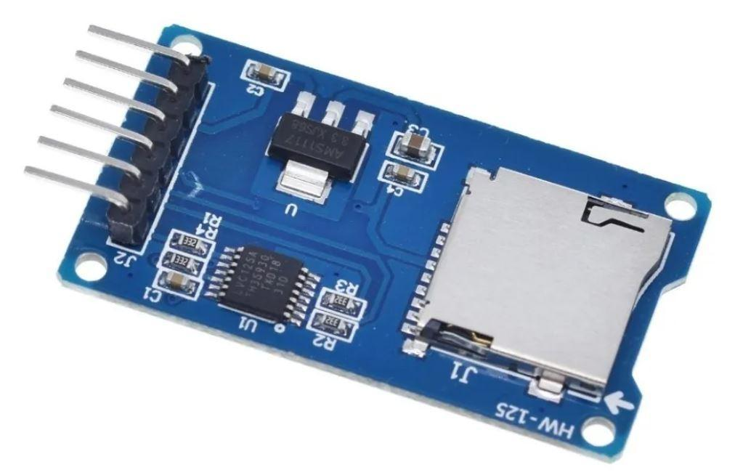

Aunque la EMA cuenta con almacenamiento interno, se utiliza este módulo como almacenamiento de respaldo (Backup) de la ESP32, permitiendo extraer y almacenar la información en una micro sd que al retirarse se puede visualizar en una computadora a través de archivos de extensión CSV que pueden ser visualizados a través de Microsoft Excel

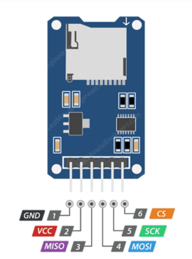

Ilustración: Diagrama de pines Modulo Lector tarjeta Micro SD SIG 0104. Fuente: https://cursos.mcielectronics.cl/2023/07/03/modulo-de-tarjeta-micro-sd-de-interfaz-con-arduino/

**Micro SD de mínimo 4 GB**

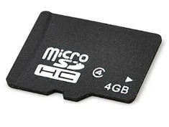

Permite el almacenamiento en conjunto con el Modulo Lector tarjeta Micro SD SIG 0104 se realice cada 10 horas datos para que puedan ser extraídos o transmitidos directamente de la variable “lectura” que se encuentra almacenada en el procesador ESP32. Estos tiempos se pueden modificar de acuerdo a la necesidad del terreno.

**Módulo BMS Protector y cargador Baterías Litio 18650 2S 10A**

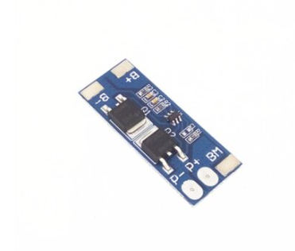

Este sistema se encarga de gestionar y proteger las baterías recargables 18650 de 3.7V a 2550 mAh., garantizando su funcionamiento seguro y eficiente, prolongando así su vida útil.

|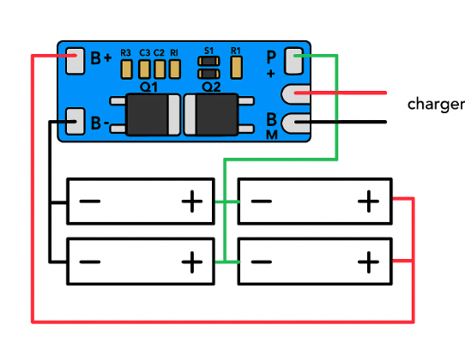

La EMA Nivel Freático cuenta con la carga de un sistema serie paralelo de 4 baterías que requerían 8.7Vdc de carga los cuales llegaban del regulador de voltaje LM350

**Batería de Lithium-ion 18650 de 3.7V a 2550 mAh.**

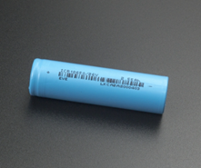

La EMA Nivel Freático requiere de 4 baterías, las cuales permiten el almacenamiento de la energía que suministra el panel solar, lo que nos permite el funcionamiento del prototipo de modo autónomo en su alimentación. Cada batería posee una polaridad positivo (+) y negativo (-).

**Interruptor ON / OFF:**

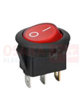

Interruptor que permite el apagado y encendido de la EMA Nivel Freático, en las situaciones donde se necesite poner en funcionamiento o apagarla para no agotar las baterías, sin embargo. Las condiciones del interruptor son I de encendido (circuito cerrado) y O de apagado (circuito abierto).

**Bornera desarmable 2 y 4 pines**

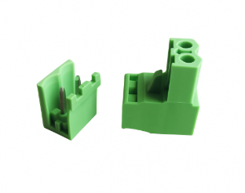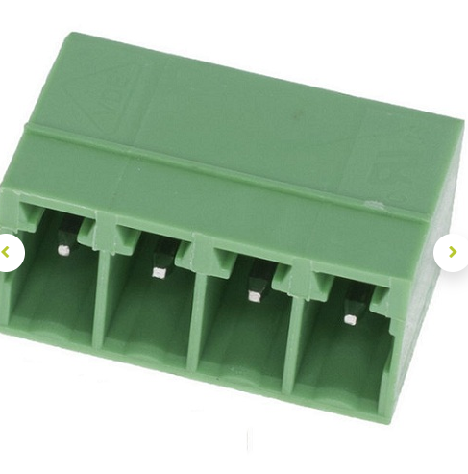

Bornera desarmable con pines en ángulo de 2 posiciones, este elemento permite las conexiones rápidas de alimentación soportan hasta 15A, se requiere dos borneras de 2 pines para las conexiones de panel solar y baterías, la EMA cuenta con el uso de una bornera desarmable de 4 pines para la conexión de del sensor ultrasónico conectado por cableado UTP del cual se requieren 2 hilos de alimentación y uno de transmisión.

**Poste metálico hexagonal**

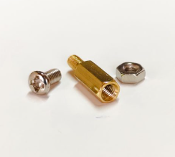

Estos cuentan con tornillo Phillips y tuerca de sujeción de 15mm de altura más 5mm de rosca, este soporte facilita la instalación superficial de la PCB a la caja de paso y el lector micro SD. Se requiere de 4 postes para la PCB, 1 poste para el lector y 1 poste para el soporte del módulo que acompaña el sensor de ultrasónico.

**Regulador de voltaje LM350**

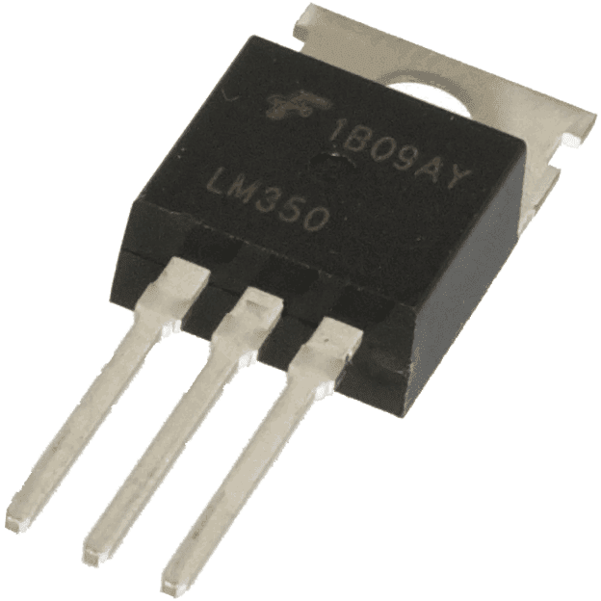

EL LM350 es un circuito integrado encargado de la regulación de 1.2 a 33 V con corriente hasta de 3A

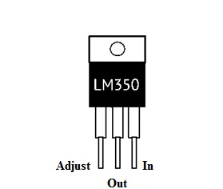

Ilustración: Diagrama de pines LM350. Fuente: https://www.elprocus.com/lm350-adjustable-voltage-regulator/

Este circuito integrado es indispensable para regular los 9VDC adecuado para la carga de baterías y los 5VDC para funcionamiento de los módulos y micro controladores, Se necesita el uso de disipador de aluminio para evitar daños en el LM350 responsable de regulación de 9VDC.

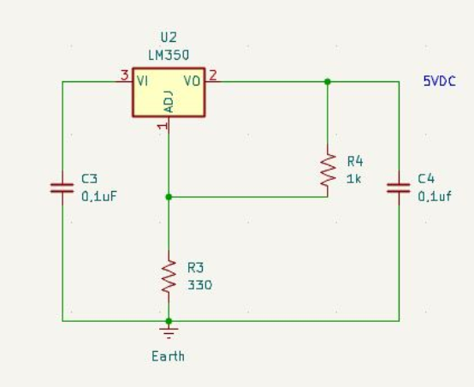

Ilustración: Diagrama Regulación a 5VDC para micro controladores

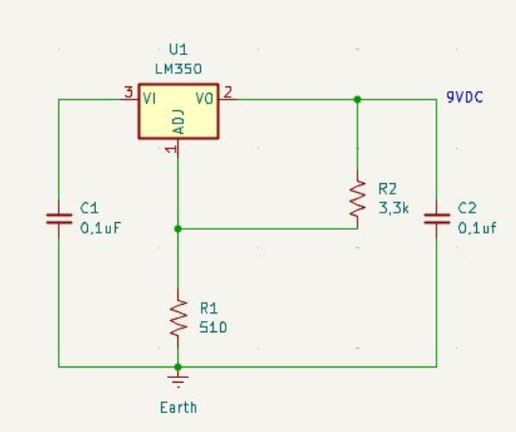

Ilustración: Diagrama Regulación a 9VDC de la carga de entrada para la alimentación de baterías.

**Diodo rectificador 1N4004**

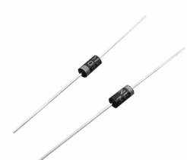

Este tipo de diodos se utilizan para normalmente para la conversión AC a DC en lo que se conoce como rectificación de onda, sin embargo para este propósito se necesita para permitir el paso en un solo sentido evitando retornos y consumos no deseados entre el panel solar y las baterías.

**Resistencias 330 Ohm, 510 Ohm, 1K Ohm, 3.3K Ohm**

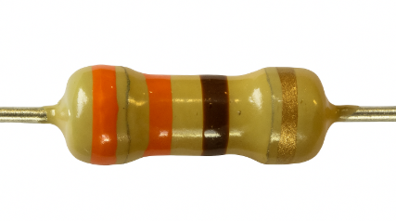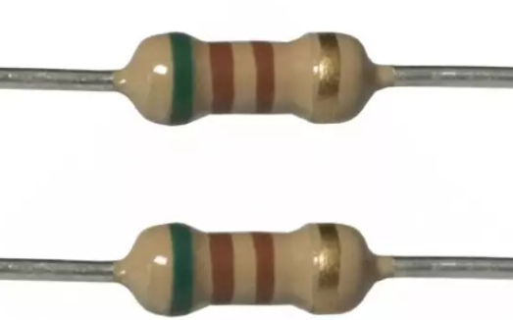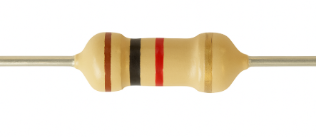

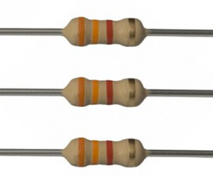

Estas resistencias tienen el papel fundamental de contribuir en los correctos niveles de alimentación, trabajando en conjunto con los reguladores de voltaje. Se requiere de 1 de 3.3K y de 510 Ohm para la etapa de regulación de 9VDC y 1 de 1K y 330 Ohm para la etapa de regulación de 5VDC.

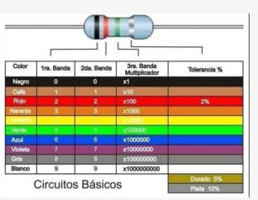

Ilustración: Código de colores para resistencias. Fuente: <https://www.logicbus.com.mx/blog/codigo-de-colores-de-resistencias/>

La resistencia de 330 cuenta con los colores Naranja, Naranja, Marrón, dorado. La resistencia de 510 cuenta con los colores Verde-Marrón-Marrón-Dorado. La resistencia de 1K cuenta con los colores Marrón, Negro, Rojo, Dorado. La resistencia de 3.3K cuenta con los colores Naranja-Naranja-Rojo-Dorado.

Las resistencias no tienen polaridad y al ser de ¼ de Vatio son de mayor facilidad de instalación. Su función consiste en limitar o regular el flujo de corriente, apoyando a los circuitos de regulación de la EMA Nivel Freático de 5 y 9 VDC.

**Condensadores o capacitores cerámicos 0.1uF (104)**.

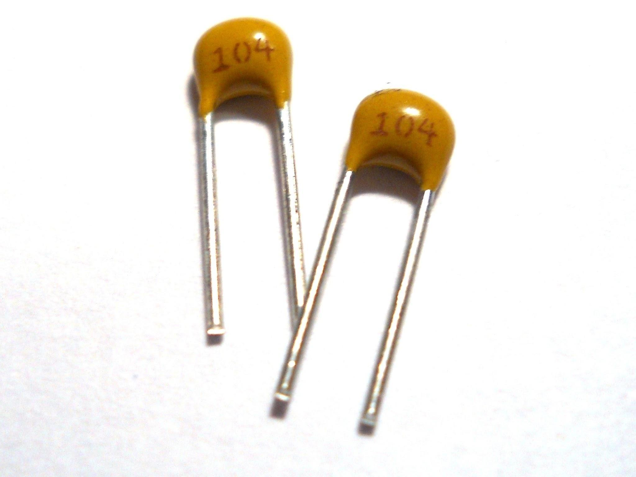

Estos condensadores no cuentan polarización por lo que su instalación es fácil y no requiere orientación, la función de estos es el filtrado de ruido, para el regulador de voltaje de 5V para el sistema. Se requieren de 4 de 0,1uF. En la salida y entrada de la regulación de 5 y 9 VDC como se evidencia en la ilustración de la implementación del LM350.

**Regleta hembra:**

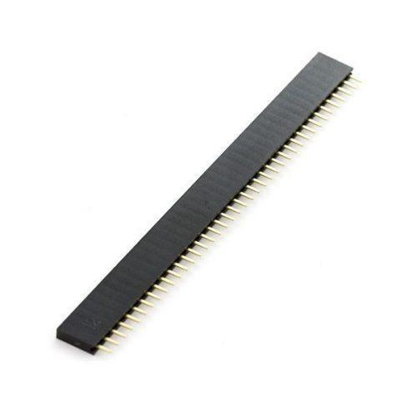

Es un tipo de conector electrónico que se utiliza para crear una conexión hembra en una placa de circuito impreso (PCB) o dispositivo electrónico. Permite la conexión y desconexión fácil de otros componentes o cables, especialmente útil para la conexión y reemplazo rápido de módulos y sensores. Para la conexión rápida de elementos se requiere regleta para 46 pines. (30 ESP32, 10 modulo Reloj, 6 lector micro SD).

**Jumper de 2 pines**

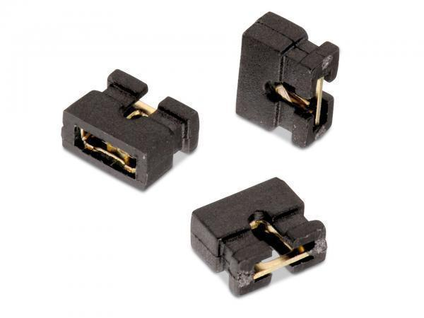

Es un pequeño conector que se utiliza para cerrar un circuito, permitiendo la conexión eléctrica entre dos terminales. Normalmente se utilizan para deshabilitar conexiones, habilitar nuevos servicios o utilidades, para el pluviógrafo se requiere para la selección de fuente de energía.

**Caja de paso plástica 15x15 cm**:

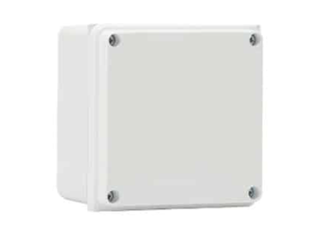

Elemento necesario para la organización almacenamiento y soporte de todos los elementos de la EMA, cuenta con material plástico fácil de perforar y trabajar, resistente a la humedad.

**Prensa Estopa plástico PG7 (tamaño) IP68**

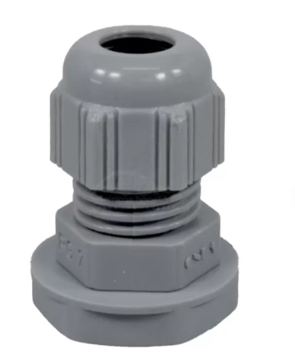

La prensa estopa en la EMA Nivel Freático permite las conexiones con el recolector y el panel solar, gracias a su IP68 los ingresos quedan protegidos contra humedad y polvo, con el tamaño PG7 puede pasar el cableado UTP y las conexiones del panel de manera segura.

**Sensor Ultrasonido Sumergible JSN-SR04T**

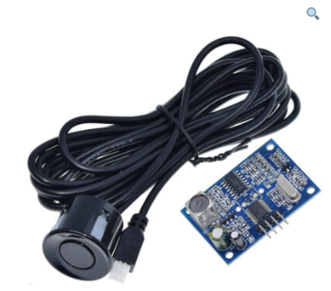

En el recolector de la EMA Pluviógrafo se encuentra el sensor JSN-SR04T con el fin de realizar la medición del nivel freático a través de un piezómetro.

Este sensor puede trabajar entre -10 a 70 grados sin embargo se recomienda su uso en temperatura normal, ya que en temperaturas extremas se puede afectar el sistema.

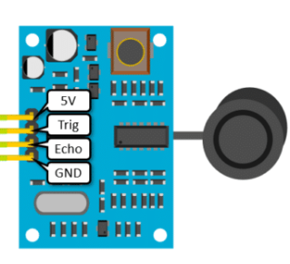

Ilustración: Diagrama de pines JSN-SR04T. Fuente: <https://www.makerguides.com/jsn-sr04t-arduino-tutorial/>

Este sensor requiere de 5Vdc de alimentación, el segundo ping (Trig) realiza la transmisión y el tercer ping (Echo) o eco se encarga de la recepción del dato, el tiempo de recepción y transmisión de la señal permite la medición de la distancia, la cual hasta los 2 metros puede ser efectiva, se pude medir distancias mayores sin embargo no se recomienda ya presentaría afectaciones notables en la medición, para evitar este tipo de error se va a acercar este sensor por medio de cable UTP.

**Tapón de prueba plástico**

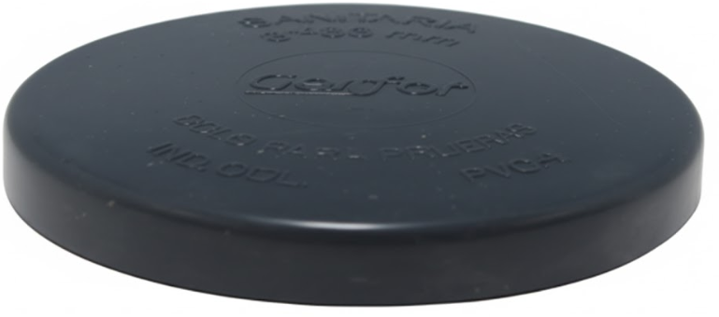

Este tipo de tapón de instalación rápida se requiere ya que es necesario realizar un agujero central para el paso del cableado, impresión 3D y sensor por el centro del piezómetro, el tamaño puede variar dependiendo del diámetro del tubo del piezómetro. Normalmente todos los piezómetros cuentan con uno sin embargo se requiere proveer uno para no afectar el existente.

Simcard

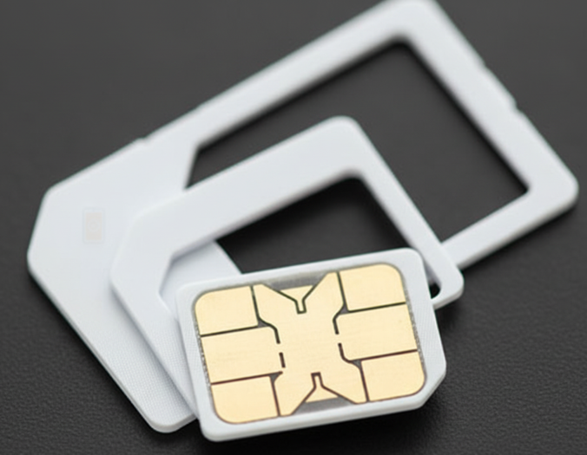

Este elemento corresponde a un chip que permite autenticar un dispositivo en una red wifi, este elemento se instala en el dispositivo MIFI permitiendo la conectividad móvil a través de los diferentes operadores, se requiere de una revisión previa de que operadores se encuentran disponibles en la ubicación del Piezómetro para que la transmisión de los datos sea efectiva. Se requiere que la señal al menos intermitente ya que cuando se reanuda la EMA Nivel Freático puede enviar los datos pendientes por transmitir que se encuentran almacenados tanto en la memoria interna y/o MicroSD.

**Panel solar 15W 12VDC:**

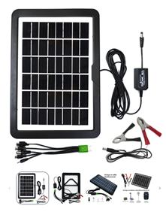

La EMA Pluviógrafo se alimenta a través de un panel de 15W con 12V DC, teniendo en cuenta que existen dificultades energéticas en muchas localidades del país. Este tipo de panel permite en condiciones adecuadas el encendido y carga de las baterías, sin embargo al presentar voltajes de 12VDC que pueden variar se requiere de un circuito de regulación de 9VDC a través del LM350 y que este cuente con disipador para prolongar su vida útil.

**2N2222 – Transistor NPN TO-92**

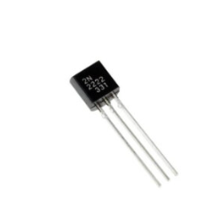

Este transistor funciona como interruptor el cual se habilita cada 10 horas permitiendo el paso de energía para el encendido del MIFI, quien se encarga de realizar la transmisión a través de redes de telefonía movil.

**Módulo Esp32 Bluetooth Wifi 30 pines:**

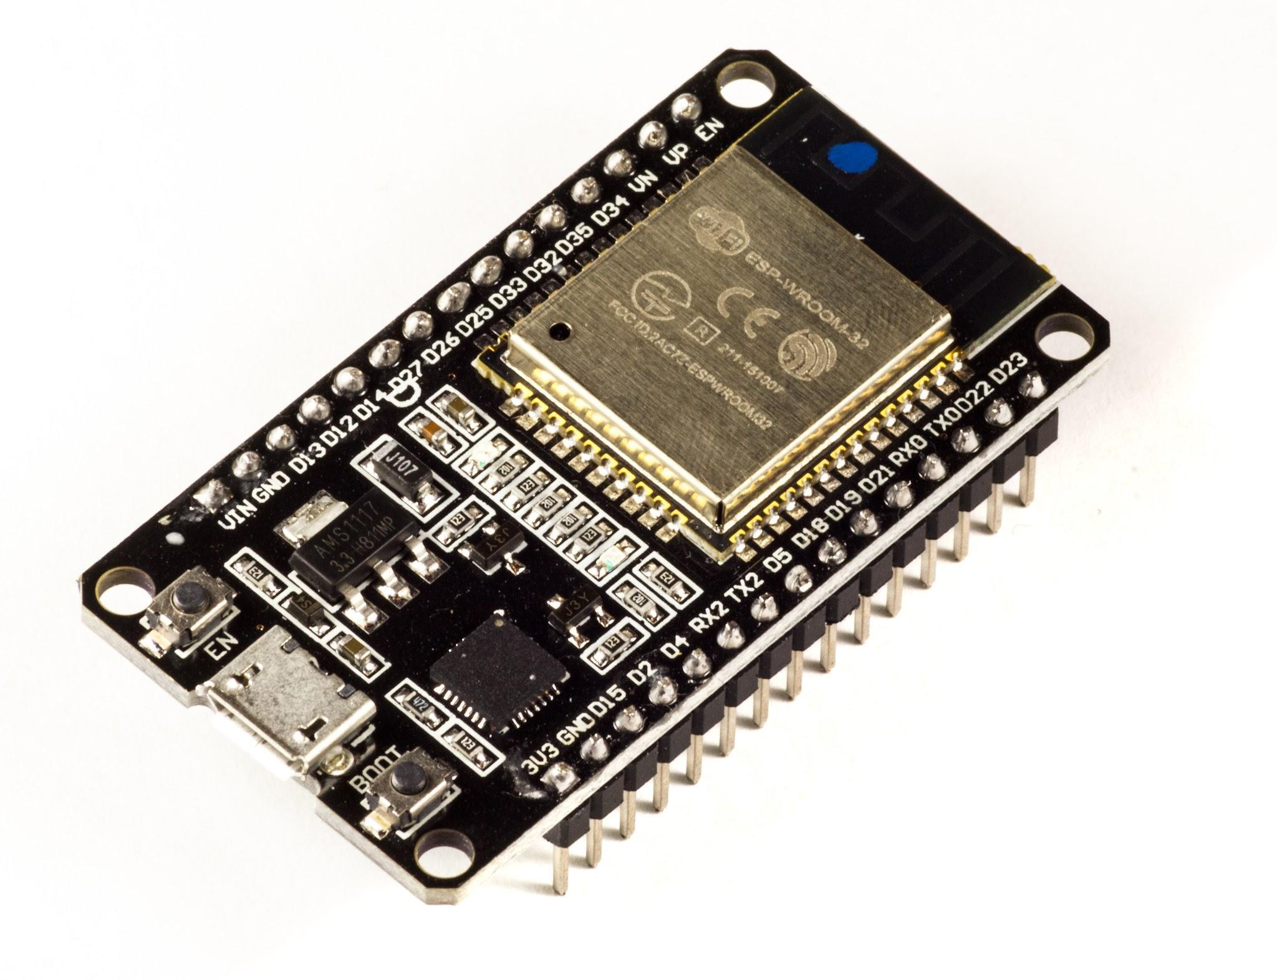

Este módulo cuenta con un microcontrolador muy versátil, que nos permite conexiones Bluetooth y Wifi, con conexiones I2C (Permite Comunicación serial de 2 hilos), UARTs (Receptor/transmisor asíncrono universal), SPI (Interface de periféricos serial), ADC (Convertidores Analógico Digital), I2S (Permite transmitir datos de audio de manera serial), DAC (Convertidores Digital Analógico).

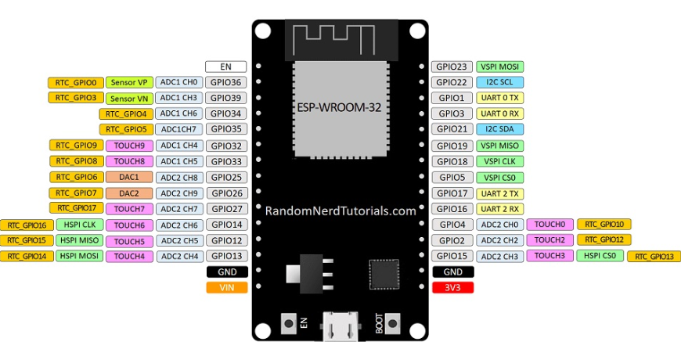

Ilustración: Diagrama de Pines ESP32, Fuente: https://www.puntoflotante.net/NODEMCU-ESP32-BLUETOOTH-WIFI-DUAL-CORE.htm

Para el propósito de la EMA Nivel Freático es del procesamiento, control, almacenamiento y la transmisión de datos, y sería el núcleo principal de las estaciones de monitoreo automáticas-pluviógrafo.

Para su programación e instalación de librerías se puede acceder al material del repositorio:

https://github.com/tecgeoespaciales/Tutoriales-y-Manuales/blob/main/tutoriales%20EMA.pdf

**Conector molex GP4 4 pines:**

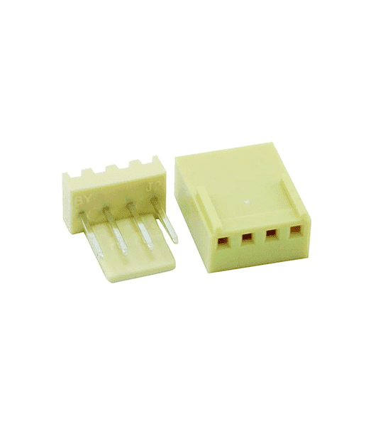

Este conector Macho Hembra es apropiado para conectar y soldar Baquelas, Conectar, Sensores, módulos, Pantallas Display LCD entre otros circuitos electrónicos. Se requiere de un conector de 4 pines para la conexión y carga del MIFI.

**Cable UTP CAT 5e exterior 100% cobre**

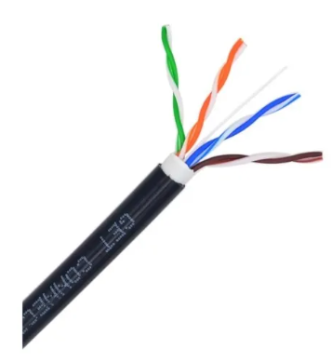

Este tipo de cable permite todas las conexiones cableadas de los elementos de la EMA Nivel Freático. Sin embargo la mayoría de conexiones ya están definidas en la PCB. Debido a que el sensor requiere estar a una distancia inferior de 3 metros, las conexiones del sensor se pueden empalmar con este cableado para aumentar la distancia efectiva de medición, la distancia del cableado física se anexa como una variable llamada “DistAux” en el código de la ESP32 que depende de las características físicas de cada piezómetro.

PAGE \* MERGEFORMAT39

**MIFI**

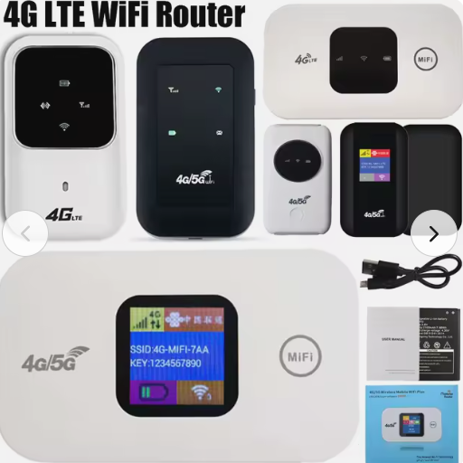

Los MIFI corresponden a un Reuter inalámbrico portátil, los cuales se conectan a redes 4G LTE de diferentes operadores, en Colombia se cuenta con servicio de Claro, Movistar, ETB, WON, entre otros, los cuales se deben tener en cuenta al momento de la implementación para la adquisición de la SIM Card, ya que en zonas apartadas muchas veces casi no hay cobertura de datos y telefonía Móvil.

La EMA nivel Freático está programada para encender el MIFI cada 10 Horas durante 5 minutos, para permitir el envió remoto de los datos, ya que es un elemento de alto consumo que puede afectar la autonomía energética si se mantuviera mucho tiempo encendido.

**Impresión 3D Soporte Sensor ultrasónico**

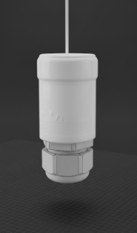

Ilustración: Soporte sensor ultrasónico

El sensor de ultrasónico requiere de un soporte con el fin de mantenerlo lo más perpendicular posible, ya que al estar desviado puede afectar la medición.

Este tipo de soporte se puede proveer a través de una impresora 3D y solamente con el archivo y con filamento PLA se puede recrear las veces que sea necesario.

**Interruptor normalmente abierto**

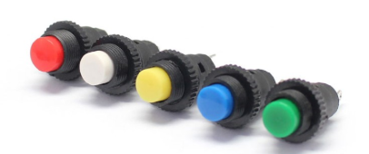

Este tipo de interruptor se utiliza, para habilitar el paso mientras se presiona, para la EMA Pluviógrafo, se requiere apagar la EMA desde el interruptor on/off, mantener presionado el interruptor normalmente abierto, encender la EMA pluviógrafo y esperar 15 segundos sin dejar de presionar el interruptor, lo que habilitara el despliegue de una red wifi con contraseña 1234678.

A través de un dispositivo móvil o computador que se conecte a la red wifi se abre cualquier navegador web chrome, modzilla, opera, entre otros y se escribe la dirección web en la parte superior 192.168.4.1 y luego se da acceder.

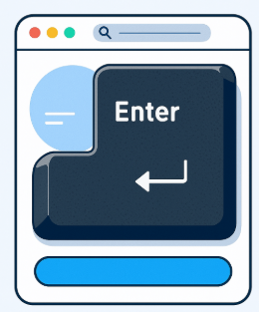

Lo que mostrara dos opciones, el primero corresponde a los datos almacenados en la memoria interna, y la segunda opción corresponde a los datos almacenados en la MicroSD, se recomienda seleccionar la segunda que cuenta con mayor capacidad de almacenamiento de datos, al seleccionar se descargar un archivo CSV donde se evidencian los datos de la fecha y la medida, este tipo de archivos se puede visualizar con la aplicación de Excel que es gratuita para dispositivos móviles.

**Porta baterías de 2 pilas 18650**

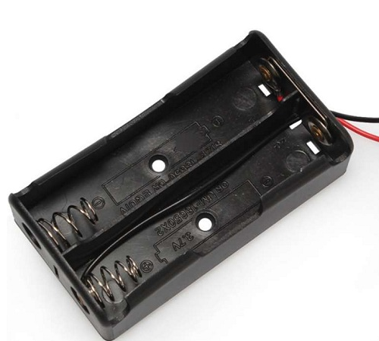

Elemento necesario para conectar las baterías en serie paralelo, gracias a este soporte podemos reemplazar e instalar baterías de manera fácil y práctica, el sistema requiere de dos portas baterías para las 4 baterías que se necesitan la EMA nivel Freático.

**Regleta de pines header macho**

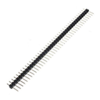

Es un tipo de conector utilizado en electrónica para interconectar placas, módulos y otros dispositivos electrónicos, consiste en una fila de pines separados que facilitan la conexión de elementos eléctricos hembra, la EMA Nivel Freático cuenta con 3 pines macho instalados en total para la instalación del jumper de selección.

**Tubo Termoencogible 2mm Color Negro**

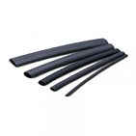

Elemento que se consigue por metros, el cual permite aislar y asegurar uniones, su fijación se realiza a través de calor que realiza que el material se encoja y se asegure a la unión, puede calentarse incluso desde una mechera como también el uso de una pistola de calor.

Se utiliza en la EMA Nivel Freático para la protección de las conexiones en el sensor ultrasónico y el cableado UTP.

# **Requisitos previos**

## Requisitos del sistema

Las estaciones de monitoreo remotas EMA Nivel Freático requieren de solamente 4 baterías 18650, y de un panel solar de al menos 15W. Esto con el fin de garantizar autonomía energética.

Se requiere la instalación de las 4 baterías 18650, las cuales en serie paralelo en dos porta baterías.

Se requiere revisar, que disponibilidad hay de operadores de telefonía móvil en el lugar, ya que en algunos sectores hay diferente oferta disponible y existen problemas de acceso a redes móviles por lo que se requiere de una simcard del mejor operador disponible donde se va a ubicar la EMA Nivel Freático. Esta simcard se debe instalar en el dispositivo MIFI.

En caso de no contar cobertura móvil los datos se pueden almacenar y extraer de manera local con cualquier dispositivo móvil.

Se requiere conocer la profundidad del nivel freático actual con el fin de determinar si se requiere extender la conexión del sensor con cableado UTP.

Es necesario conocer el diámetro de la circunferencia del piezómetro del sitio, ya que de acuerdo a esto se requiere un tapón de prueba con un acceso en el centro, con el fin de evitar dañar el existente, también es fundamental conocer el diámetro con el fin de poder centrar el sensor lo más perpendicular posible con el fin de evitar afectar la medida.

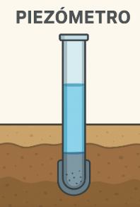

Para el panel solar se debe buscar un espacio libre de obstrucciones, ya que al no recibir la luz solar directamente pueden ocurrir fallas de funcionamiento por la alimentación de la EMA de nivel Freático

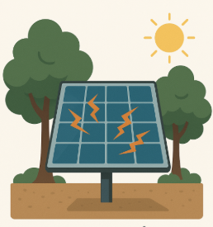

## Herramientas necesarias

Destornillador de estrella: Indispensable para abrir y cerrar las cajas de paso que abarcan las EMA Nivel Freático las cuales albergan internamente los espacios para colocar las baterías, asegurar PCB y accesorios

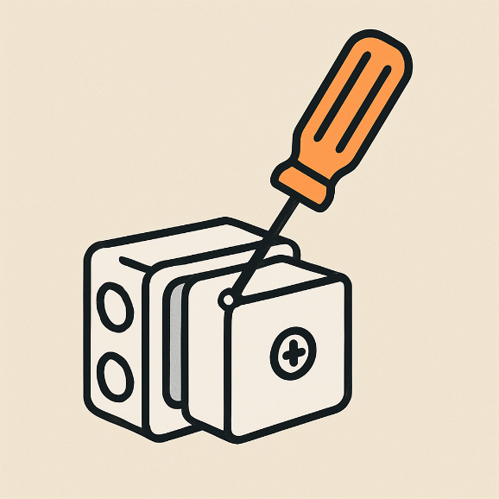

Computador portátil

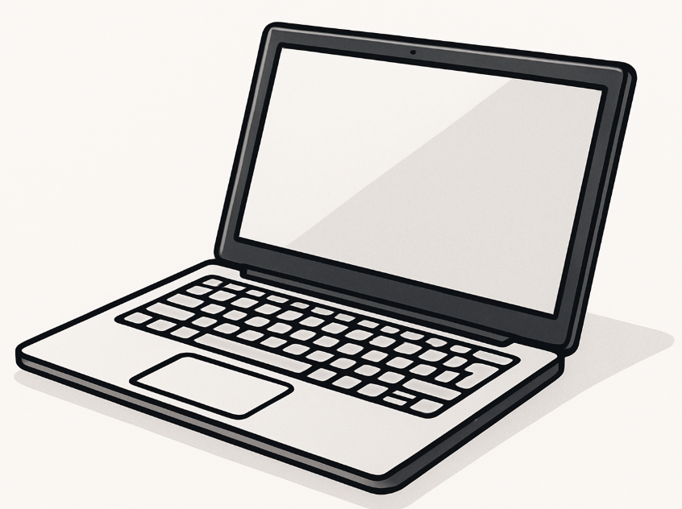

Herramienta necesaria para la programación con el software Thonny y visualización del código en la ESP32, de manera remota también se puede utilizar para la visualización del dashboard por node Red, con el software kiCAD se pueden visualizar las PCB y también los modelos 3D. Se pueden validar los datos de la memoria con un adaptador microSD a USB o a través de un dispositivo móvil con el procedimiento de conexión wifi del dispositivo, estos datos se pueden revisar a través de una hoja de cálculo de EXCEL.

Multímetro

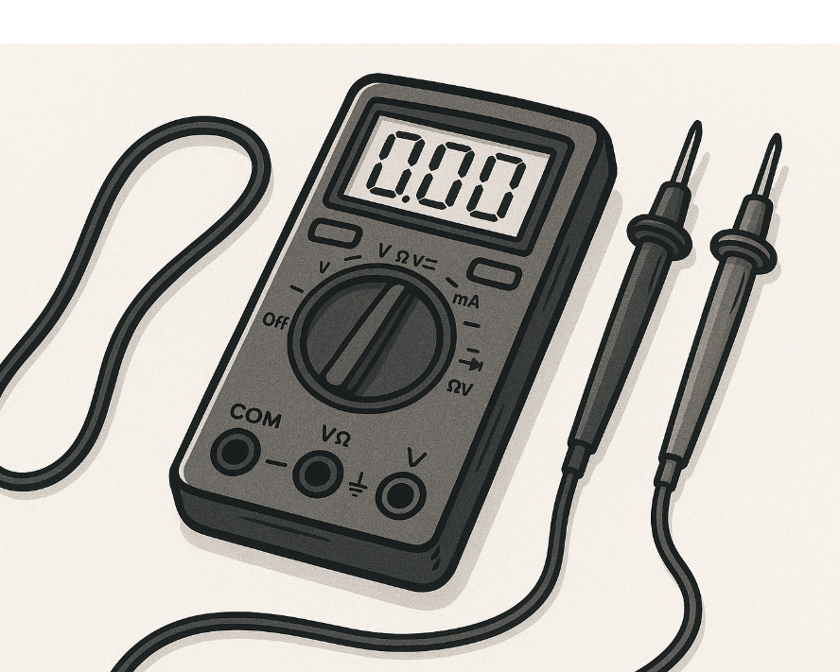

Elemento necesario para la validación de funcionamiento y medición de voltajes que se encuentran en las baterías y líneas de entradas, con el podemos descartar cortocircuitos y circuitos abiertos.

Cautín y estaño

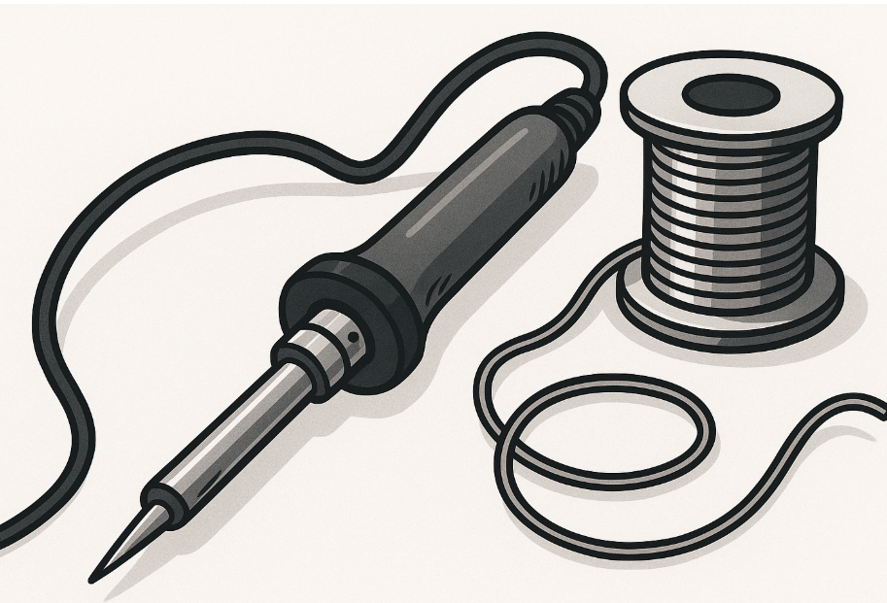

Elementos necesarios para la soldadura de elementos de cualquier elemento electrónico.

Conexión USB a micro USB

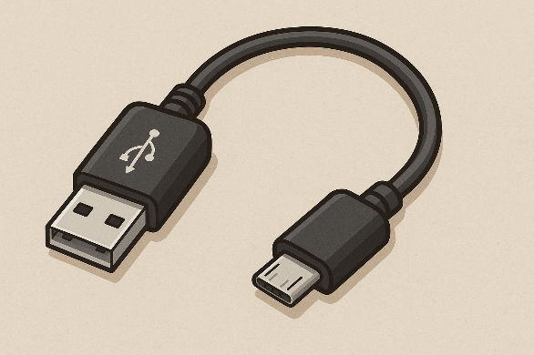

Conexión rápida para la programación de ESP32 que se encarga del almacenamiento control y procesamiento de la EMA Nivel Freático.

Dispositivo móvil

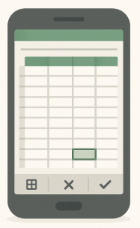

Se requiere dispositivo móvil para poder descargar de manera local las lecturas del dispositivo.

# **Instalación del producto**

## Guía de instalación pasó a paso

Identificar un espacio libre de obstáculos para la ubicación del panel solar de la EMA Nivel Freático.

Instalar firmware y software necesario para la programación Thonny y librerías en un computador para luego realizar la programación en la ESP32.

"Las Estaciones de Monitoreo Automáticas (EMA) utilizan el estándar JSON (JavaScript Object Notation) para el intercambio de datos entre dispositivos, el cual se encontrara estructurado en la programación de la ESP-32 y en la plataforma de monitoreo NODE RED. La información cuenta con la siguiente estructura {D:X.XX, B:GGG}, donde tenemos la llave D que representa la variable de medida con una precisión de dos decimales, y la llave B que indica el nivel de batería del dispositivo en un rango del 0% al 100%.", en caso que la EMA no necesite el uso de baterías su lectura será de 000.

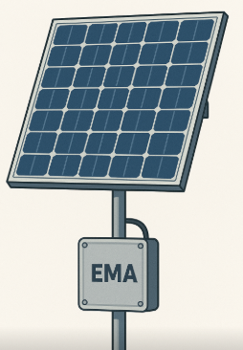

Ubicar la EMA Nivel Freático en un lugar donde quede lo menos expuesta posible, se puede ubicar debajo del panel solar para que no quede directamente expuesta a la lluvia y sol.

El sensor ultrasónico se puede instalar en una ubicación no tan apartada, ya que se puede extender a través del cableado UTP.

Revisar con un multímetro que las baterías se encuentren con un valor superior a 3V si no conectarlas a la EMA Nivel Freático, ya que el panel empezara a cargarlas, en caso que el voltaje siga siendo inferior a 3V DC después de 5 horas reemplazar las baterías.

Destapar las cajas plásticas con destornillador de estrella y colocar las 4 baterías en la EMA Pluviógrafo en los 2 soportes respectivos.

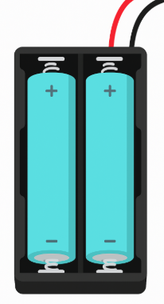

Revisar si se cuenta con memoria MicroSD si no procede a instalarla, por la ranura del Módulo lector y escritor SPI TF.

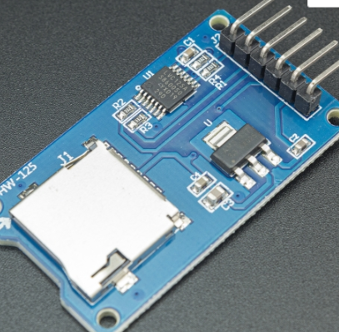

Activar interruptor redondo de encendido ubicado al lado del conector de la fuente.

Instalar el nodo en el punto correspondiente a la zona de medición, asegurando una línea de vista clara y libre de interferencias físicas. Se recomienda proteger la caja de baterías del nodo contra la exposición directa a la lluvia u otras condiciones ambientales adversas, a fin de preservar su integridad y funcionamiento.

Se cuenta con un sistema de respaldo que almacena los datos tanto en la ESP32 y la MicroSD de manera local y también de manera remota si la EMA Nivel Freático cuenta con conexión a red móvil a través de un dispositivo MIFI.

En caso de contar con conexión a redes móviles, se puede realizar monitoreo remoto por la herramienta de libre uso NODE-RED que permite la integración y control a través de la dirección web publica: https://38.242.158.7:1880/ui/ que pueden ingresar en cualquier navegador web (Chrome, Firefox, Opera, entre otros) desde cualquier localización con acceso a internet.

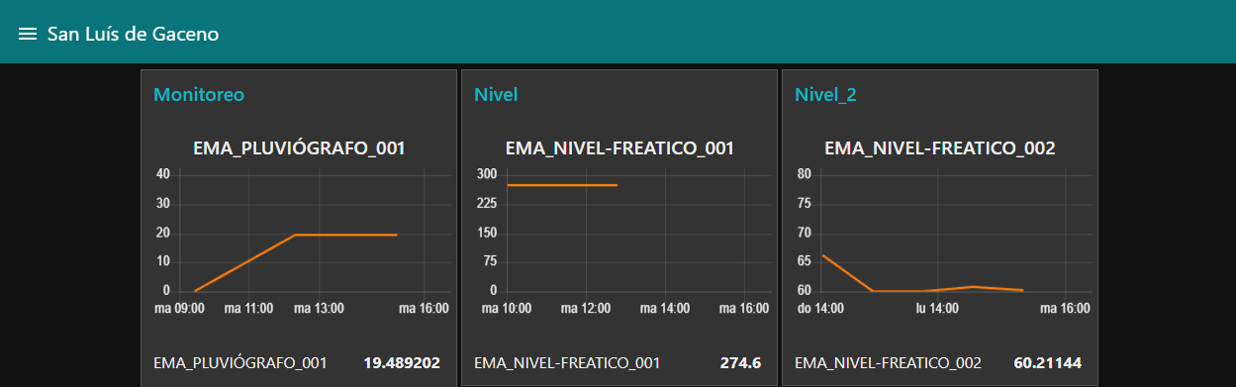

Visualización Node-RED

## Configuración inicial

Las Estaciones de Monitoreo EMA Nivel Freático, cuentan con conexión cableada al sensor ultrasónico, este debe ubicarse en el piezómetro a través de conexión UTP y si el nivel freático es superficial se puede medir directamente con el cableado del sensor que es de aproximadamente 2 metros y medio.

Se requiere contar con una simcard del operador móvil disponible en el lugar que se instala la en el dispositivo MIFI que se encuentra en el interior de la EMA Nivel Freático para la transmisión de las lecturas y visualización remota de los datos.

## Solución de problemas comunes durante la instalación

No Hay disponibilidad de operador móvil: Debido a que puede ocurrir en algunas localidades del país, la EMA Nivel freático cuenta con el almacenamiento y extracción de los datos de manera local.

No enciende la EMA: Se requiere revisar que el interruptor on / Off este encendido, y que las baterías presenten un valor superior a 3V, dado esto si no enciende es porque las baterías están descargadas y no hay energía solar disponible o las baterías estén en mal estado.

# **Mantenimiento y cuidados**

## Cómo mantener y cuidar el producto

Debido a que las estaciones de monitoreo automáticas (EMA) Nivel Freático cuentan con varios componentes electrónicos, se recomienda proteger de la humedad o líquidos ya que al estar expuesta directamente al sol y la lluvia puede afectarse.

## Limpieza y almacenamiento

Las Estaciones de monitoreo EMA se recomiendan limpiar con alcohol isopropílico, el cual seca rápidamente y evita generar cortos, como también realiza una limpieza adecuada a cualquier componente electrónico.

Los Paneles y la caja de la EMA nivel Freático se pueden limpiar con un paño, jabón suave y agua natural.

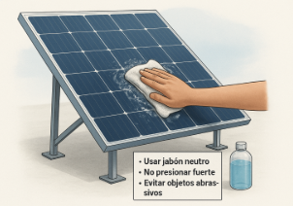

Almacenar en espacios libres de humedad, y no dejar la caja EMA Nivel Freático expuesta a sol directo, se recomienda ubicar debajo del panel solar.

# **Seguridad y precauciones**

## Advertencias y precauciones importantes

Se recomienda no manipular conexiones ni elementos internos ya que pueden afectar el funcionamiento de los componentes o generar un cortocircuito.

No golpear los componentes ya que se pueden estropear las estaciones de Monitoreo EMA Nivel Freático

## Información sobre seguridad eléctrica

Debido al bajo consumo de las estaciones de monitoreo automáticas EMA Nivel Freático, estas no generan riesgo eléctrico para los usuarios.

El panel solar no puede estar roto o estropeado ya que puede generar un corto circuito afectando directamente la EMA Nivel Freático. El panel solar debe tener un valor de 12VDC.

No instalar en condiciones ambientales extremas ya que la EMA no cuenta con protección IP contra humedad como tampoco a temperaturas elevadas, lo que puede afectar el funcionamiento de los componentes internos.

Las baterías en mal estado no se pueden desechar a la basura, ya que son elementos altamente contaminantes, se recomienda entregar en las campañas de recolección que ofrecen los entes territoriales.